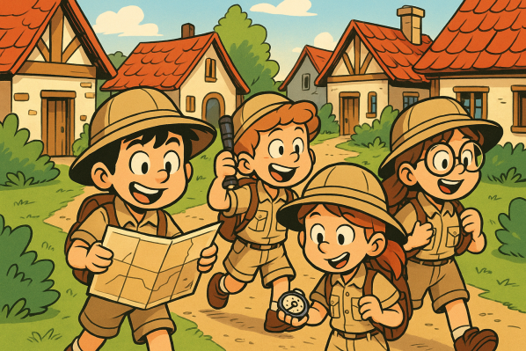
ΚΑΙΝΟΤΟΜΟ ΕΚΠΑΙΔΕΥΤΙΚΟ ΠΡΟΓΡΑΜΜΑ
«Τα Παιδιά Περιηγητές στον τόπο τους»
Πιλοτική υλοποίηση
Σχολικό Έτος 2024-2025

Φύλλο Αξιολόγησης

Γεια σας, παιδιά!
Γεια σας, μικροί/-ές Περιηγητές!
Μπορείτε να απαντήσετε σε μερικές ερωτήσεις, ώστε να μοιραστείτε τις γνώσεις και τις εμπειρίες σας για όσα εργαστήκατε, ερευνήσατε, γνωρίσατε, είδατε, νιώσατε ή ακούσατε στο πρόγραμμα που συμμετείχατε ως Περιηγητές, ξεναγοί ή επισκέπτες, μαζί με τους/τις συμμαθητές/-τριές σας.

- Ήσουν ξεναγός ή επισκέπτης;

…………………………………………………………………………………………………………………………………

- Σε ποια μέρη περιηγήθηκες;
…………………………………………………………………………………………………………………………………………………………………………………………………………………………………………………………………………………………………………………………………………………………………………………………………………………………………………………………………………………………………………………………………………………………………………
- Τι σου άρεσε περισσότερο από τη συμμετοχή σου στο πρόγραμμα;
…………………………………………………………………………………………………………………………………………………………………………………………………………………………………………………………………………………………………………………………………………………………………………………………………………………………………………………………………………………………………………………………………………………………………………
- Τι σου άρεσε λιγότερο από τη συμμετοχή σου στο πρόγραμμα;
…………………………………………………………………………………………………………………………………………………………………………………………………………………………………………………………………………………………………………………………………………………………………………………………………………………………………………………………………………………………………………………………………………………………………………
- Θα συμμετείχες ξανά στο συγκεκριμένο πρόγραμμα (ΝΑΙ/ΟΧΙ);
…………………………………………………………………………………………………………………………………………
- Αν απάντησες ΝΑΙ στην προηγούμενη ερώτηση, ποιον ρόλο θα ήθελες να έχεις, του ξεναγού ή του επισκέπτη και γιατί;
…………………………………………………………………………………………………………………………………………………………………………………………………………………………………………………………………………………………………………………………………………………………………………………………………………………………………………………………………………………………………………………………………………………………………………
- Έχεις κάποια ιδέα, ώστε το πρόγραμμα αυτό να είναι πιο ευχάριστο αλλά και χρήσιμο στους/στις συμμαθητές/-τριές σου στο μέλλον;
……………………………………………………………………………………………………………………………………………………………………………………………………………………………………………………………………………………………………………………………………………………………………………………………………………………………………………………………………………………………………………………………………………………………………………………………………………………………………………………………………………………………………………………………………………………………………………………………………………………………………………………………..

Ευχαριστούμε!
Καλή σχολική χρονιά!
